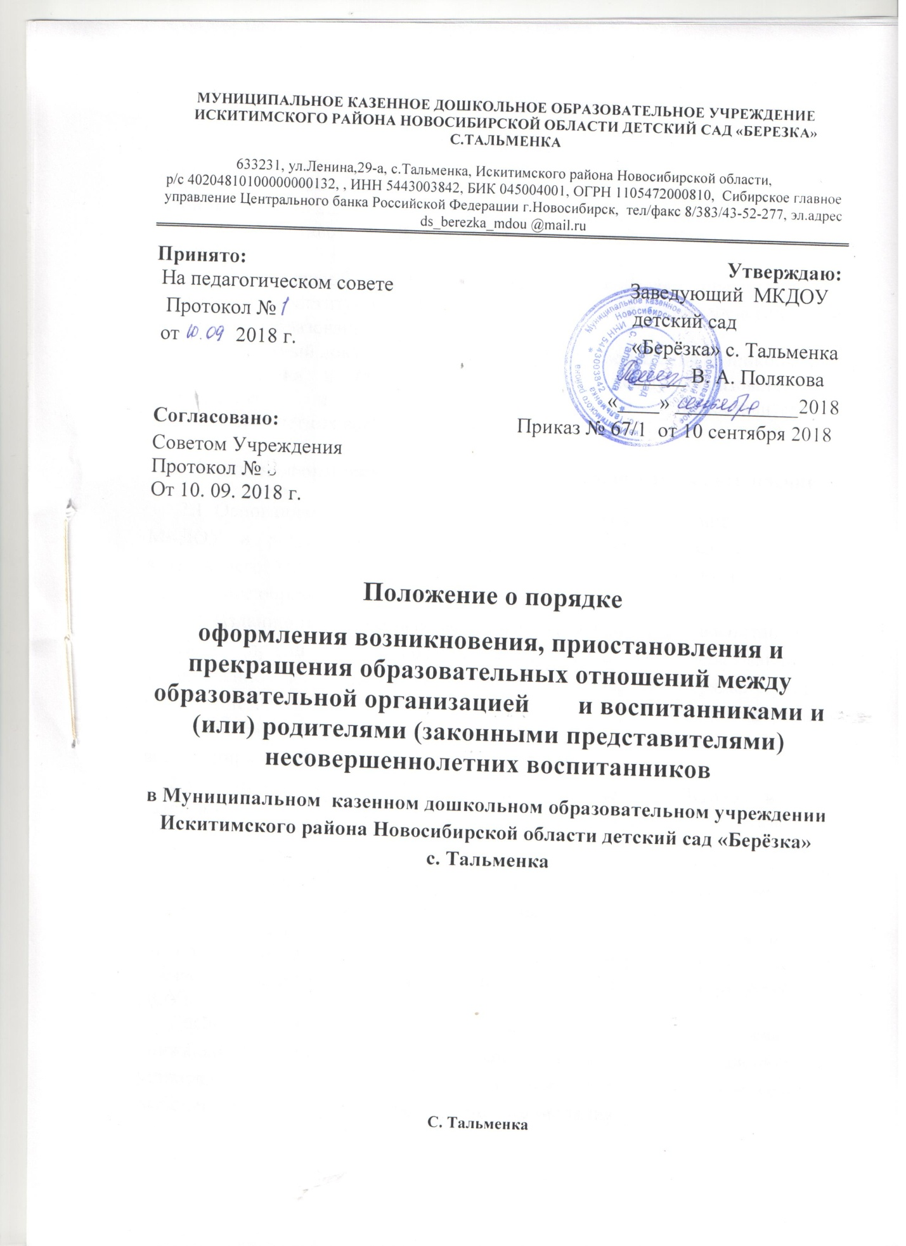

1.Общие положения
1.1. Настоящее Положение разработано в соответствии с Федеральным законом от 29.12.2012 г. № 273-ФЗ «Об образовании в Российской Федерации», Уставом МКДОУ детский сад «Берёзка» с. Тальменка (далее –МКДОУ).
1.2. Настоящее Положение разработано в целях обеспечения и соблюдения конституционных прав граждан Российской Федерации на дошкольное образование.
1. 3. Данный документ регулирует порядок оформления возникновения, приостановления и прекращения отношений между образовательным учреждением и родителями (законными представителями) несовершеннолетних воспитанников.

2. Порядок оформления возникновения образовательных отношений
2.1. Основанием возникновения образовательных отношений между МКДОУ и родителями (законными представителями) является приказ заведующего МКДОУ о зачислении несовершеннолетнего воспитанника в дошкольное образовательное учреждение.
2.2. Изданию приказа о зачислении несовершеннолетнего воспитанника в МКДОУ предшествует заключение Договора об образовании в установленном законодательством Российской Федерации порядке с учетом положений Федерального закона «Об образовании в российской Федерации» и подача родителем (законным представителем) заявления о приеме воспитанника в МКДОУ.
2.3. Договор об образовании заключается между МКДОУ, в лице заведующего и родителем (законным представителем) ребенка, в письменной форме в двух экземплярах.
В договоре должны быть указаны основные характеристики предоставляемой услуги (взаимные права, обязанности и ответственность сторон, возникающие в процессе воспитания, обучения, развития, присмотра, ухода и оздоровления детей, длительность пребывания ребенка в дошкольном образовательном учреждении, а также расчет размера платы, взимаемой с родителей (законных представителей) за содержание ребенка в ДОУ).
Договор не может содержать условия, ограничивающих права или снижающих уровень гарантий воспитанников по сравнению с установленными законодательством об образовании. Если такие условия включены в Договор, то они не подлежат применению.
Правила, обязательные при заключении Договора, утверждаются Правительством Российской Федерации.
Примерные формы Договор об образовании утверждаются федеральным органом исполнительной власти, осуществляющим функции при выработке государственной политики и нормативно-правовому регулированию в сфере образования.
2.4. Права и обязанности участников образовательного процесса, предусмотренные, законодательством об образовании и локальными актами МКДОУ возникают, с даты зачисления несовершеннолетнего обучающегося (воспитанника) в дошкольное образовательное учреждение.
3. Приостановление образовательных отношений
3.1. Образовательные отношения могут быть приостановлены в случае:
- болезни обучающегося;
- временного ограничения посещения обучающимся МКДОУ по состоянию здоровья;
- санаторно-курортного лечения обучающегося; отпуска родителей (законных представителей);
- отпуска для оздоровления ребенка в летнее время; карантина в МКДОУ;
- проведения в МКДОУ ремонтных работ и санитарно-гигиенических мероприятий;
- нарушение санэпидрежима в МКДОУ.
3.2. Приостановление отношений по инициативе родителей (законных представителей) возникает на основании их заявления.
4. Прекращение образовательных отношений
4.1. Образовательные отношения прекращаются в связи с отчислением обучающегося из МКДОУ: в связи с окончанием образовательных отношений (завершением обучения).
4.2. Образовательные отношения могут быть прекращены досрочно в следующих случаях:
- по инициативе родителей (законных представителей) обучающегося, в том числе в случае перевода обучающегося для продолжения освоения образовательной программы в другое МКДОУ;
- по обстоятельствам, не зависящим от воли родителей (законных представителей) обучающегося и МКДОУ, в том числе в случаях ликвидации МКДОУ, аннулирования лицензии на осуществление образовательной деятельности.
4.3. Родители (законные представители) вправе расторгнуть взаимоотношения лишь при условии полной оплаты услуги по присмотру и уходу.
4.4. Порядок перевода обучающегося из одного ДОУ в другое устанавливается федеральным органом исполнительной власти, осуществляющим функции по выработке государственной политики и нормативно-правовому регулированию в сфере образования.
4.5. В случае прекращения деятельности МКДОУ, а также в случае аннулирования у него лицензии на право осуществления образовательной деятельности, лишения его государственной аккредитации, истечения срока действия свидетельства о государственной аккредитации Учредитель МКДОУ обеспечивает перевод обучающегося с согласия родителей (законных представителей) обучающегося в другие образовательные организации, реализующие соответствующие образовательные программы.
4.6. Основанием для прекращения образовательных отношений между МКДОУ и родителями (законными представителями) ребёнка является приказ заведующего МКДОУ об отчислении воспитанника из МКДОУ. 4.7. Права и обязанности обучающегося, предусмотренные законодательством об образовании и локальными нормативными актами организации, осуществляющей образовательную деятельность, прекращаются с даты его отчисления из организации, осуществляющей образовательную деятельность.

